О мерах профилактики COVID-19 в школах в 2022-2023 учебном году
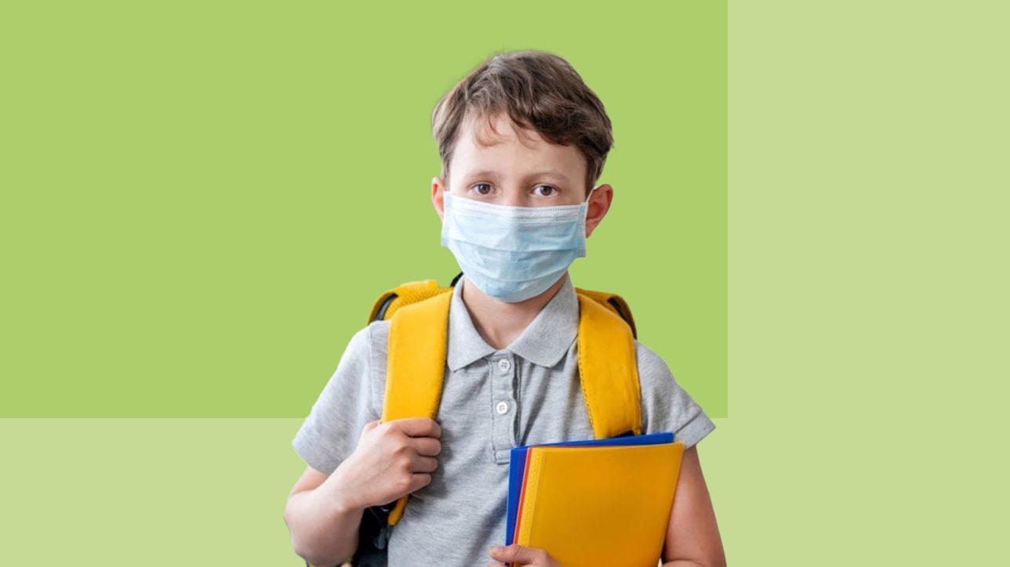
Приближается новый учебный год. Нужны ли дополнительные меры профилактики коронавирусной инфекции в образовательных организациях? Рассказываем в нашей статье.
В настоящее время сохраняются следующие требования, регламентированные СП 3.1/2.4.3598-20:
● проведение «утренних фильтров» с обязательной термометрией. Эта мера позволяет своевременно выявить случаи COVID-19 среди учащихся, преподавателей и технического персонала в образовательных организациях, своевременно их изолировать и предотвратить распространение инфекции внутри организации,
● необходимость организации работы сотрудников, участвующих в приготовлении и раздаче пищи, обслуживающего персонала с использованием средств индивидуальной защиты органов дыхания (одноразовых масок или многоразовых масок со сменными фильтрами), а также перчаток,
● запрет на проведение массовых мероприятий с привлечением лиц из иных организаций в закрытых помещениях.
Введение дополнительных ограничительных мер в образовательных организациях для профилактики новой коронавирусной инфекции в образовательных организациях не требуется.
Вне зависимости от эпидемической ситуации, для того, чтобы снизить риск возникновения COVID-19, гриппа и других респираторных инфекций, рекомендуется соблюдать следующие профилактические меры:
1. При плохом самочувствии избегать контакта с окружающими.
В случае нарастания симптомов недомогания следует обратиться к врачу и выполнять его рекомендации.
2. Не заниматься самолечением.
3. Регулярно проветривать помещения (желательно в течение 30 минут). Наиболее эффективный способ проветривания – сквозной, когда одновременно открыты противоположные окна.
4. Защитить себя от тяжелого течения болезни с помощью вакцинации. Помните, что в настоящее время рекомендуется прививаться от COVID-19 каждые полгода, а от гриппа - каждый год.
Привиться от коронавирусной инфекции и гриппа можно в поликлинике по месту жительства или в пунктах вакцинации по всей России.
5. Мыть руки! Мытье рук с мылом – простая и эффективная процедура, которая является важным элементом профилактики COVID-19, гриппа и других респираторных инфекций.
6. В местах массового скопления людей рекомендуется использовать маску. Это особенно важно для уязвимых категорий населения, в число которых входят пожилые люди и люди с хроническими заболеваниями.

Берегите себя и своих близких и будьте здоровы!

